

Samsung Rilis Bespoke AI Washer & Laundry Combo 2 di IFA 2025

Mesin Cuci Bespoke AI Baru hadir dengan efisiensi energi A-65% terdepan di industri dengan fitur berbasis AI seperti AI Wash+

Generasi kedua Bespoke AI Laundry Combo menghadirkan kapasitas lebih besar serta peningkatan yang berfokus pada pengguna.

SEOUL, Korea – 2 September 2025 – Samsung Electronics Co., Ltd. mengumumkan akan perkenalkan inovasi terbaru di lini peralatan laundry pada ajang IFA 2025 di Berlin, termasuk Bespoke AI Washer terbaru dengan efisiensi energi A-65% dan Bespoke AI Laundry Combo generasi kedua. Model-model terbaru ini menegaskan komitmen berkelanjutan Samsung dalam menghadirkan penghematan energi, fitur cerdas, dan desain stylish yang selaras dengan kebutuhan pengguna global yang terus berkembang.

“Dengan mesin cuci A-65% terbaru, Samsung kembali mendorong batas kenyamanan dan efisiensi energi,” kata Jeong Seung Moon, EVP and Head of the R&D Team, Digital Appliances (DA) Business at Samsung Electronics. “Malalui fitur berbasis AI seperti AI Wash+ terbaru, peningkatan hardware yang praktis, serta pilihan desain yang lebih beragam, kami ingin menghadirkan pengalaman yang lebih personal yang dapat mengurangi usaha dan memaksimalkan kepuasan.”

Bespoke AI Washer A-65%: Pencapaian Terbaru dalam Efisiensi Energi

Setelah peluncuran Bespoke AI Washer A-55% di IFA 2024, Samsung akan meluncurkan mesin cuci terbarunya A-65%, yang hemat energi hingga 65% lebih rendah dibanding persyaratan minimum efisiensi energi untuk peringkat Kelas A di pasar Eropa. Peningkatan performa ini dicapai melalui efisiensi motor dan algoritme pencucian dan sirkulasi yang disempurnakan.

Mesin cuci terbaru ini juga dilengkapi fitur AI Wash+ yang telah ditingkatkan, yang kini secara cerdas menyesuaikan pencucian untuk lebih banyak jenis kain, termasuk pakaian outdoor dan denim. Dengan mendeteksi berat, tingkat kotoran, dan jenis kain, AI Wash+ secara otomatis menyesuaikan jumlah air dan deterjen, serta durasi pencucian, untuk memberikan hasil yang optimal.
Untuk melengkapi mesin cuci, Samsung juga memperkenalkan pengering dengan warna Neat White yang dilengkapi AI Dry+, mampu mendeteksi jenis kain dan tingkat kelembapan untuk mengoptimalkan waktu pengeringan serta konsumsi energi, sehingga penggunaan energi berkurang hingga 20% danwaktu pengeringan juga berkurang hingga 20%.

Bespoke AI Laundry Combo Generasi Kedua: Tingkatkan Kenyamanan ke Level Berikutnya

Pada IFA 2025, Samsung juga menampilkan Bespoke AI Laundry Combo generasi kedua, yang melanjutkan popularitas model generasi pertama yang telah diluncurkan secara global. Pertama kali diperkenalkan ke pasar Korea pada awal tahun ini, model baru ini mewakili kemajuan terbaru dalam solusi pencucian berbasis AI dari Samsung.

Dengan mempertahankan dimensi eksterior yang sama, model terbaru ini menghadirkan peningkatan kapasitas pengeringan sebesar 3 kg dan pengurangan waktu pengeringan hingga 20 menit. Peningkatan ini dimungkinkan berkat penyempurnaan struktur, termasuk tata letak sirip penukar panas yang lebih rapat sehingga memperluas area perpindahan panas sebesar 8,5%, serta kemampuan pemanasan awal yang lebih kuat melalui sistem pemanas yang telah ditingkatkan.

Model generasi kedua juga memperkenalkan serangkaian pembaruan praktis yang dirancang untuk meningkatkan kemudahan penggunaan sehari-hari. Ditingkatkan dari AI Wash & Dry generasi pertama, AI Wash & Dry+ pada model generasi kedua kini menambahkan kain denim dan pakaian luar ruang ke daftar jenis kain yang dapat dideteksi. Auto Open Door+ — fitur unik pada model ini — secara otomatis membuka pintu setelah mencuci atau mengeringkan untuk membantu mengurangi kelembapan dan bau, sekaligus meniupkan udara ke dalam tabung setelah siklus pencucian saja untuk menurunkan kelembapan dan menjaga bagian dalam tetap segar. Model ini juga menawarkan siklus yang dioptimalkan untuk rutinitas modern, termasuk siklus Super Speed 79 menit, siklus pakaian tunggal 49 menit, dan siklus kemeja 39 menit. Untuk memudahkan navigasi opsi ini, layar sentuh 7 inci kini dilengkapi antarmuka Dial Theme baru yang menampilkan enam siklus yang paling sering digunakan dalam tata letak melingkar yang simpel untuk kontrol yang lebih intuitif.

Di pasar Korea, combo ini tersedia dalam dua tipe desain: Normal dan Infinite. Tipe Infinite hadir dengan desain flat serta pintu sentuh tersembunyi, dilengkapi permukaan baja tahan karat asli yang merefleksikan arah desain premium Samsung.
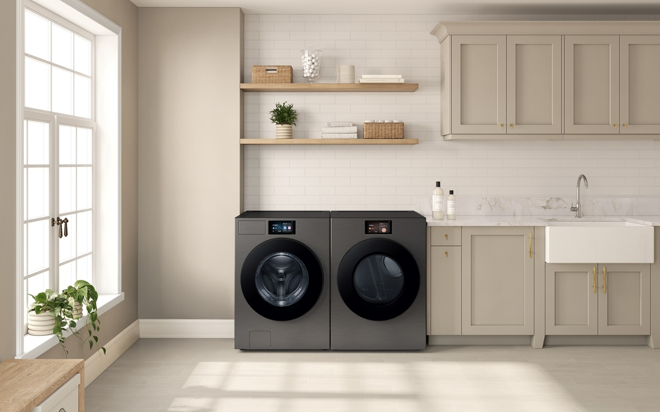

###

Tentang Samsung Electronics Co., Ltd.

Samsung menginspirasi dunia dan membentuk masa depan dengan ide dan teknologi transformatif. Perusahaan ini mendefinisikan ulang dunia TV, smartphone, wearables, tablet, peralatan rumah tangga, sistem jaringan dan memori, sistem LSI, foundry dan solusi LED, serta menghadirkan pengalaman terhubung yang mulus melalui ekosistem SmartThings dan kolaborasi terbuka dengan para mitra. Untuk berita terkini, silakan kunjungi Samsung Newsroom di news.samsung.com.

Berdasarkan pengujian internal Samsung. Konsumsi energi model 9kg ini sebesar EEI 18,2, yang 65% lebih efisien secara energi dibandingkan dengan ambang batas minimum kelas efisiensi energi A (EEI 52 untuk model 9kg). Peringkat efisiensi energi diuji dengan program Eco 40-60, penghematan 65% diuji dengan program Eco 40-60.
Berdasarkan algoritma AI canggih yang memanfaatkan data berat, kandungan kelembapan, dan suhu pengeringan, AI Dry+ dapat mendeteksi empat jenis kain: normal, denim, handuk, dan kain halus.
Diuji pada Samsung DV9400D dan dibandingkan dengan Samsung DV5000D pada siklus Eco Cotton dan AI Dry+. Menggunakan kemeja campuran dengan beban 2 kg.
Model sebelumnya WD25DB****** memiliki berat 15 kg, sedangkan model baru WD90F25*** memiliki berat 18 kg.
Waktu yang dibutuhkan pada siklus Super Speed, yaitu 79 menit dengan kain standar DOE (50% katun dan 50% poliester), dibandingkan dengan model sebelumnya (WD25DB******). Perbandingan ini berlaku untuk model dengan pemanas (WD90F25AH*), karena pemanas pengering meningkatkan efisiensi pemanasan awal.
Deteksi jenis kain tersedia pada siklus AI Wash+ (mode cuci) untuk beban hingga 3 kg. Jika terdapat campuran beberapa jenis kain, mesin akan mengenali karakteristik umum atau yang paling mendekati. Hasil terbaik dapat dicapai jika barang yang dicuci terbuat dari bahan dengan karakteristik serupa.
79 menit: berdasarkan kain uji standar DOE yang terdiri dari 50% katun dan 50% poliester, menggunakan siklus Super Speed (DOE 3kg) dalam mode cuci + kering. Dibandingkan dengan WD25DB8995B*, WD90F25AH* menyelesaikan siklus Super Speed 20 menit lebih cepat. Hasil aktual dapat berbeda-beda tergantung pada jenis bahan, tingkat kelembapan, komposisi cucian, dan kondisi penggunaan.
Siklus pencucian tunggal diuji dengan beban cucian kurang dari 500 gram, termasuk kombinasi seperti atasan dan bawahan pakaian olahraga (poliester), legging dan bra top (nilon/spandeks), atau seragam sekolah musim panas (poliester/rayon/wol). Dibandingkan dengan siklus standar, waktu pencucian berkurang hingga 50%, dengan penggunaan air dan deterjen masing-masing berkurang sekitar 40% dan 70%.
Fitur siklus kemeja tersedia pada model WD90F25AH* dan telah diuji menggunakan satu kemeja berbahan katun/poliester dengan berat sekitar 200 gram. Pengujian dilakukan dengan kondisi pencucian menggunakan air dingin, satu kali siklus bilas, kecepatan putar maksimum, serta tingkat pengeringan disetel ke “sedikit kering.” Hasil didasarkan pada uji internal dan dapat berbeda sesuai kondisi penggunaan sebenarnya.

